**Pesquisa de Campo - Vegan House**

Pesquisa de campo realizada por um grupo de universitários do curso de ADS (Análise e Desenvolvimento de Sistemas) da faculdade Bandtec Digital School, para coleta de dados e embasamento de nosso projeto que, de forma simplificada, consiste no desenvolvimento de um Marketplace de produtos veganos voltado aos microempreendedores.

**Nome do Evento:** Encontro Vegano

Segue abaixo as informações obtidas.

# Entrevista nº 1

# Entrevista nº 2

**O que te motivou a se tornar vegano ?**  
Tá é que eu nasci vegana, na verdade minha família é vegana já tipo nunca tive interesse nenhum em consumir produtos de origem animal.

**Você acha que ser vegano aqui no Brasil é acaba sendo é mais caro ?**

É um mito assim eu acho que muitos produtos eles acabam saindo mais caro por conta que existe um gasto muito grande para uma empresa de produtos veganos ser inserida no mercado. Infelizmente a gente ainda estamos nesse processo mas acredito que logo popularização vai ajudar, mas só de alguns produtos, mas no geral ser vegano não costuma ser caro, temos uma variedade grande de vegetais, e dá para fazer bastante coisa aproveitando isso.

**Você tem facilidade para encontrar os produtos ?**

Em São Paulo eu acredito que temos muita facilidade tanto de alimentos, quanto cosméticos, roupas e etc.

**Você costuma fazer comprar online, que estão relacionadas com a sua vida vegana ?**

Hoje estou me adaptando, na verdade eu me sinto uma anciã nas tecnologias, mas acredito que as coisas estão melhorando, e vejo que cada vez está mais o fácil o acesso.

**Em questão de variedade, é mais fácil de encontrar produtos na internet ?**

É mais amplo.

**Normalmente quando você vai fazer essa compra por exemplo online, você acaba encontrando esses produtos pelo Instagram ou em algum site que você já conhece ?**

Olha tem muita coisa que o Instagram direciona, mas normalmente faço compras pelo site e aplicativo de compra online.

**E agora como você é empreendedora, oque te motivou a ter a sua marca e trabalhar com isso ?**

A minha maior motivação foi há 17 anos atrás, queria popularizar o veganismo, as pessoas não conheciam, a minha o maior a motivação foi pelo ativismo.

**Você poderia falar um pouco do projeto ?**

Meus pais começaram o projeto, nenhum dos 2 estudaram na faculdade, meu pai, minha mãe e minha tia, começaram a desenvolver receitas, porque era tudo muito novo, então eles começaram a desenvolver muitas receitas, sendo assim eles fizeram um livro, sobre receitas veganas “La Vegan”. E a partir do livro, eles começaram a cozinhar em alguns restaurantes, e começaram a abrir algumas porta para o mundo vegana entrar em alguns restaurantes.

**Como a tecnologia apoia o negócio de vocês ?**

Estamos começando a usar as ferramentas agora, a ferramenta que mais usamos é o Instagram, estamos descobrindo tudo agora.

**Atualmente por onde você tem a maior porcentagem de vendas ?. Presencialmente ou no mundo virtual ?**

No ao vivo, eles fazem as vendas de salgados para outros lojistas, e não terceirizam essa venda, também revendem salgado, mas a maior parte das vendas são para restaurantes, mercados, e padarias.

**Você utiliza alguma outra plataforma, além do instaram ?. Para vendas online.**

Utilizamos o Ifood, mas não temos muitas vendas

**Você como consumidora de produtos veganos, tem alguma preferencia de comprar produtos de microempreendedores ?**

Sim, com certeza, sempre dou preferencia para microempreendedores, compramos verduras de pessoas que produzem com as próprias mãos

**Você acha que um e-commerce voltado para para esse universo do veganismo é ajudaria ?**

Sim, com certeza.

**Você conhece algum** **e-commerce voltado para para esse universo vegano ?**

Olha, não conheço.

**Quais são as suas maiores frustrações e dores, como vendedora nessa área ?**

Temos muitas despesas com aluguel, pagamento de funcionários, e sempre buscamos manter os preços bem populares. Fazemos o que fazemos, pelo proposito e ativismo do veganismo, então acabamos tendo muitas despesas.

Nome do entrevistado(a): *Kel, faz parte da marca “Lar Vegan”*

# Entrevista nº 3

**O que te motivou a se tornar vegana e quais foram as principais mudanças?**

Eu sou nutricionista a 18 anos e eu nunca gostei de consumir carne, mas na faculdade a gente aprendia que precisava comer carne, infelizmente. Só que há 3 anos eu resolvi me tornar vegana pela ética animal mesmo. Eu nunca entendi a necessidade de precisar comer outro ser vivo.

As mudanças que isso me trouxe foi de saúde, saúde emocional também a questão de nervosismo, sério. Isso eu sentia que mudou muito, hoje eu me sinto uma pessoa tão mais tranquila e pacífica pelo fato de ter parado de comer carne e a parte da saúde não eu tenho uma doença autoimune que é esclerose múltipla. Eu vivo como se eu não tivesse doença e a cada vez que eu passo no médico ele fala: “parece que você não tem nenhuma doença”. Aí eu fui estudar como nutricionista sobre isso e fala que consumo de animais é uma dieta pró inflamatória, e a doença autoimune que eu tenho ela é inflamatória. Então, o fato de tirar todos os animais do prato e aumentar os vegetais torna a dieta mais anti-inflamatória.

Foi sensacional também do ponto de vista profissional, minha vida deu um 360 e como nutricionista eu comecei a atender pessoas veganas. Estou conseguindo fazer mudanças no hospital onde eu trabalho e incluindo pratos veganos e opções vegetarianas dentro do hospital. Idealizei a “Amor e Sabor” porque atendendo as pessoas que querem reduzir o consumo de carne elas citavam que tinha muita dificuldade em achar esses produtos, eu falei: “por que não fazê-los?”, então foi assim que nasceu a “Amor e Sabor”.

**Você acha que ser vegano é caro?**

Eu acho que é um mito, as pessoas acham que ser vegano é consumir produtos industrializados veganos, né. E quando a gente fala de ser vegano que é comer comida da feira mesmo, isso sai muito mais barato do que quando a gente vai comparar feira com o açougue. Agora, quando a pessoa quer investir em produtos um pouco mais industrializados, né -maionese, os hambúrgueres, isso comparado com uma dieta baseada em vegetais é um pouco mais caro. Mas quando você fala tipo para uma dieta com alimentos a base de origem animal com alimentos veganos o preço é igual, é que elas não dão valor. Eu percebo as pessoas comendo em fast-food que não é vegano e que é caro também né, tanto quanto você pedindo um lanche vegano ou não vegano. Então para mim é um mito.

**Qual seria a maior dificuldade de ser vegano?**

Acho que a maior dificuldade talvez seja até as relações interpessoais, as pessoas te aceitarem como você realmente é, né. As pessoas acham que quando você fala sobre veganismo que você está impondo um hábito sobre elas. “Ah, você é radical e quer impor as suas verdades sobre mim”, pelo churrasco elas não percebem que você por não comer carne, aquilo é uma imposição para você também porque aquilo socialmente é natural, ainda é comum.

Sobre achar produtos veganos acho que isso já está melhorando muito, até dentro dos 3 anos que eu me tornei, já percebi que isso mudou e vem mudando cada vez mais.

**Você costuma comprar de forma online ou física?**

Normalmente online, conhecendo e até participando aqui do encontro vegano conhecendo outros produtores, já ter o contato deles e comprar. E, até que nos mercados eu já tenho observado algum aumento da oferta desses produtos e acredito até por conta do aumento da demanda.

**Nessa compra online seria pelo instagram/contato direto ou por um site? Tem alguma dificuldade ou sugestão do que poderia melhorar?**

Normalmente é o contato direto/Instagram. Dificuldade não, mas eu acho que é engajamento mesmo, ele precisa alcançar um maior número de pessoas e eu acho que vai dar parte digital de Instagram isso, eu não sei como isso poderia melhorar porque a disputa está acirrada agora. Os pequenos produtores estão tendo que dar cambalhota para conseguir se manter ali, não bem no topo né, mas pelo menos sendo visto, visibilidade acho que é a maior dificuldade. Mas também apesar de ser uma dificuldade, eu acho que é um ganho porque as pessoas estão no digital hoje, coisa que antigamente não era assim.

**Sobre as suas vendas, elas são maiores no cenário online ou por contato direto?**

Contato direto, o Instagram está começando agora e estou com quase 200 seguidores mas eu percebo que a venda não vem daí, pela a minha rede do dia a dia mesmo. Agora, pela feira também eu percebo que está tendo um alcance bom.

**Qual seria sua maior dificuldade no geral como empreendedora?**

Eu acho que é atingir mesmo, é a abrangência de explosão da informação porque está indo no trabalho de “formiguinha” mesmo, mas eu acho que as feiras, o digital ajudam muito, principalmente quando a gente conseguir melhorar nosso posicionamento dentro das redes sociais. O pequeno empreendedor ele abre o Instagram e começa a fazer, fazer, fazer mas às vezes não sabe muito bem como fazer isso.

Você conhece alguma plataforma? Se tivesse, você teria interesse em se integrar em um Mercado Livre voltado a produtos veganos?

Com certeza, ajudaria até por conta que eu percebo os pacientes que eu atendo falarem e até amigos falam: “no iFood é difícil achar o que é vegano e o que não é”, se tivesse uma plataforma exclusiva, um Mercado Livre vegano então, a pessoa já sabe devidamente aonde ir, ela não vai ficar meio perdida tentando várias plataformas, né.

Nome do entrevistado(a): *Gisele, idealizadora da marca “Amor & Sabor”*

# Entrevista nº 4

**Como você conheceu o veganismo? Porque se tornou vegano?**

“Olha, eu acabei de completar 57 anos e com 20 anos resolvi parar de comer qualquer tipo de carne, ou seja são 37 anos já, sem contar o curto período no qual consumia alguns derivados, quanto leite eu nunca tive paladar, além de descobrir que também tenho alergia ao ovo, então foi meio que fácil né esse caminho.

O empreendedorismo aconteceu por uma série de junções, de fatores. O próprio veganismo, a questão animal que a gente queria fazer um produto que não tivesse origem animal em toda a sua cadeia produtiva, então a gente é bem exigente com relação aos fornecedores, principalmente exigindo certificados, certificações. Quando foi em 2013, a gente conseguiu conhecer o tecido que a gente trabalha hoje e sabia que essas especificações se enquadravam no que a gente queria, foi quando a gente começou a marca”.

**Você acha que para se tornar vegano foi necessário adotar mudanças muito drásticas no estilo de vida? Como foi essa transição?**

“Só para gente deixar dentro de um contexto, isso foi em 1980, até a cultura era diferente nesse aspecto, olha eu era vegetariano, porque se você falasse que era vegano, não se sabia nem o que era isso naquele momento. Então assim, a dificuldade era encontrar na rua opções para você se alimentar, eu aprendi a cozinhar em função dessa necessidade, poucas receitas, você também encontrava poucos lugares com comida vegetariana e eu fui assim, realmente me capacitando no que podia e fazendo minha própria comida.

Mas assim, o bullying que vocês devem sofrer né, o pessoal que está começando hoje, então imagina isso há mais de 30 anos atrás. Então o grande problema era a zoação, você era um ser completamente diferente daquilo que estava ali no processo, mas é bem óbvio que você vai optando por coisas mais simples. Mas é isso, não foi difícil né, eu sempre assim tive esse pensamento e não me ligava muito nos problemas em volta”.

**Você acredita que é caro ser vegano no Brasil?**

“Eu acho que assim, como em tudo, houve uma *glamorização*/*gourmetização* na alimentação, mas as opções estão aí. Eu acho que o que a gente tem que fazer é saber escolher. Você vai em uma feira de orgânicos, você vai preparar o teu alimento, não é essas estrelas né jorrando para tudo quanto é lado.

Porém, se você quiser uma opção vai com 5 estrelas, tudo bem, você tem também. Mas eu acho que é mais esse discernimento na hora da escolha que falta, mas em valores, vou ser muito sincero, por experiência nesses mais de 30 anos, acho que a comida está mais acessível hoje. É que tem opções para todos os gostos”.

**Além da comida você acha que os outros produtos gerais também estão mais acessíveis ou ainda é difícil encontrar esse tipo de produto?**

“Eu vou falar muito especificamente do meu produto né, que são calçados e bolsas. A gente tem um problema e ao mesmo tempo esse problema acaba se tornando o nosso diferencial. O tecido só existe um fabricante no Brasil, que trabalha com o fio de garrafa pet e sobras têxteis, que seria o algodão, o resíduo têxtil; parece que existe outro fabricante, mas ele não apresenta os certificados que a gente precisa. Então a gente fica na mão, meio que refém de um único fabricante que aumenta o preço, ele meio que faz o que quer com os valores.

Assim, eu tento repassar com o mínimo possível de lucro, é um lucro meio que de subsistência ainda, para o produto não impactar no consumidor final. Mas assim, eu acho que hoje a gente já tem algumas opções, que podem acho que num futuro bem próximo reduzir né, acho que o consumo é o principal, se mais pessoas se preocuparem com isso. Por exemplo, eu sei que existem hoje nascendo aí produtos vindo de folha de abacaxi, só que sempre que eu ver, eu quero saber que impacto isso causa no todo, não é só ver o que está acontecendo na superfície; esse abacaxi é proveniente do que? Quem é que está fazendo esse tecido? Isso é proveniente de uma mão de obra escrava?

Então assim a nossa preocupação é essa, eu tento ver o todo né, o círculo não é fechado. Então no nosso caso tudo tem uma responsabilidade, e esse certificado que a gente exige de todos os fabricantes: do solado, do tecido, a cola que uso eu mudei; então a gente não pode ficar vendo só valor, mas ter essa preocupação, acho que isso é o fundamental”.

**Esses selos existem para todos os tipos de produtos?**

“Antes, vou só dar um embasamento do porquê a gente exige tudo isso. Eu fui professor do Senai durante muitos anos e a gente também tem uma formação na área de design, eu trabalhei na indústria automobilística; então todo esse conteúdo faz a gente ser bem criterioso. Nós fizemos MBA em gestão ambiental para poder entender tudo o que eu preciso exigir do meu fornecedor. Então existem vários selos, eu também quero saber quem é, a gente já escutou várias coisas; de repente tem alguns certificadores que você paga, ele não vai nem na tua empresa e já te certifica. Então assim, a gente vai buscar a fundo quem é o certificador.

Por exemplo, esse tecido a gente sabe que é de uma certificadora da Suécia Internacional, ela tem uma responsabilidade no mundo todo. Ela vem uma vez agendada e na outra pega a pessoa “no susto” para ver se realmente está cumprindo fora do período que está agendado, para ver se tudo que está relatado ali confere”.

**Você como consumidor está acostumado a fazer compras online? Você sente facilidade de encontrar esse tipo de produto na internet?**

“Olha, eu como consumidor, a minha geração ainda não tem essa habilidade de buscar tudo aquilo que eu quero às vezes né, eu acho um pouco confuso, demorado, mas aí é uma questão mais da cultura de quem está beirando os 60 anos de idade.

Agora fazendo comparação como vendedor, meu produto na internet:

Por incrível que pareça eu ainda recebo muitas perguntas, porque as pessoas querem entender melhor do que se trata o produto; eu já recebi várias propostas, como da pessoa pedir um pedaço do meu tecido para Manaus, para entender como ele é. Então, por mais explicações que você deixa no site, ainda tem esse lado. O que eu estou fazendo, minha solução foi trazer o consumidor do site para o Instagram, para gente detalhar melhor e fazer uma explicação, para daí a venda acontecer. O site sozinho, por mais que tenha explicações, páginas com conteúdo, ainda gera essa dúvida.

**Então você já tem um site pronto, onde vocês fazem a venda?**

“Olha eu tenho nosso site e a gente está em 2 Marketplaces: um é o portal vegano que dá um pouco de retorno, o outro nem lembro mais o nome, o volume de vendas é bem baixo. Mas sempre assim, quando tem o nosso contato direto acaba acontecendo essas perguntas.

Por mais que hoje já tenha muita gente utilizando esse tecido, ainda tem essa incerteza na compra, a pessoa quer ter um pouco mais de garantia de que esse tecido realmente é durável, toda a especificação. A nossa venda é em cima da durabilidade e da origem.

Nossas garrafas pet são retiradas de pontos estratégicos, de aterros sanitários, córregos, praias. Então esse é um dos apelos principais da nossa marca”.

**Então você diria que a maior fonte de vendas acontece fisicamente do que eu online?**

“Hoje 90% das vendas são presenciais e só 10% é virtual. Por isso que a gente acaba fazendo feiras em Brasília, Minas, Curitiba, Florianópolis... Estamos tentando ir até o público e também nessas feiras, a gente acaba fazendo algumas parcerias pequenas, que seria para tentar atender o critério de quem vai revender nosso produto. Ter realmente uma afinidade, saber que a pessoa tem a mesma mentalidade de entender o nosso produto, de explicar para o cliente nosso produto e do espaço dela ter também essa mesma proposta. Eu não vou colocar, por exemplo, numa loja de shopping que tem um público específico para um calçado de couro.

Acho até que vai ser parte do futuro, ter um produto vegano em uma grande rede de lojas, mas nesse momento acho que é importante para o vendedor poder dar uma atenção para o consumidor. Acho que as lojas ainda não estão preparadas para isso e nem querem investir nesse momento”.

**Durante a compra de produtos você tem alguma preferência em comprar de um microempreendedor ou escolher uma grande empresa? Você acha que faz essa distinção?**

“Eu acabo ficando sempre do lado do pequeno empreendedor. Não só por eu ser também um pequeno empreendedor, mas realmente, quando eu vejo grandes marcas, preciso saber aonde foi feito, com qual mão de obra e toda a gama que ele oferece. Então dentro desse conceito, acho perigoso porque você acaba privilegiando uma grande marca que já tem um poder né, e vai sempre manipular as vezes até o mercado, em detrimento ao pequeno produtor que está se empenhando no 100% dele em oferecer para o cliente um produto 100% vegano.

Como eu te falei, a cola é um diferencial nosso. Nós soubemos há 4 anos atrás que a cola de sapateiro usada tem tutano de boi na composição, e 90% da indústria ainda usa esse tipo de cola, quer dizer como é que você vai oferecer um produto vegano feito com essa cola?

E muitas marcas surgiram de grandes fabricantes, com opção vegana, simplesmente substituindo o couro por um sintético, não se preocupando com mais nada. Então a gente briga para o cliente, o consumidor, entender isso. Meu produto as vezes tem um valor agregado, que tem tudo isso por trás. As vezes a ponta do iceberg que aparece não mostra tudo aquilo que está submerso, que é isso: essa preocupação, o pequeno produtor pagando impostos como se fosse um produtor médio. Então tudo isso encarece.

A gente queria ter isenção de impostos em alguns momentos, impostos mais justos, mas enquanto isso não acontece, a gente fica refém. Nosso poder de compra ainda é pequeno, então o consumidor tem que ter essa consciência também, olhar o pequeno empreendedor não como um ganancioso empreendedor e sim como uma pessoa que está levantando uma bandeira e está ali brigando todo dia”.

**Qual seria sua maior dificuldade/maior frustração como microempreendedor?**

“Olha, especificamente o nosso: linhas de crédito que são praticamente inatingíveis, falando muito também com referência pós pandemia, foi um período difícil, as vendas, como eu falei, no site são baixas e as vendas presenciais acabaram. Então foi um período difícil e uma recuperação”.

Nome do entrevistado(a): *Dino, microempreendedor e criador da marca de produtos veganos Kerai*

# Formulário

Dados-chave obtidos no formulário:

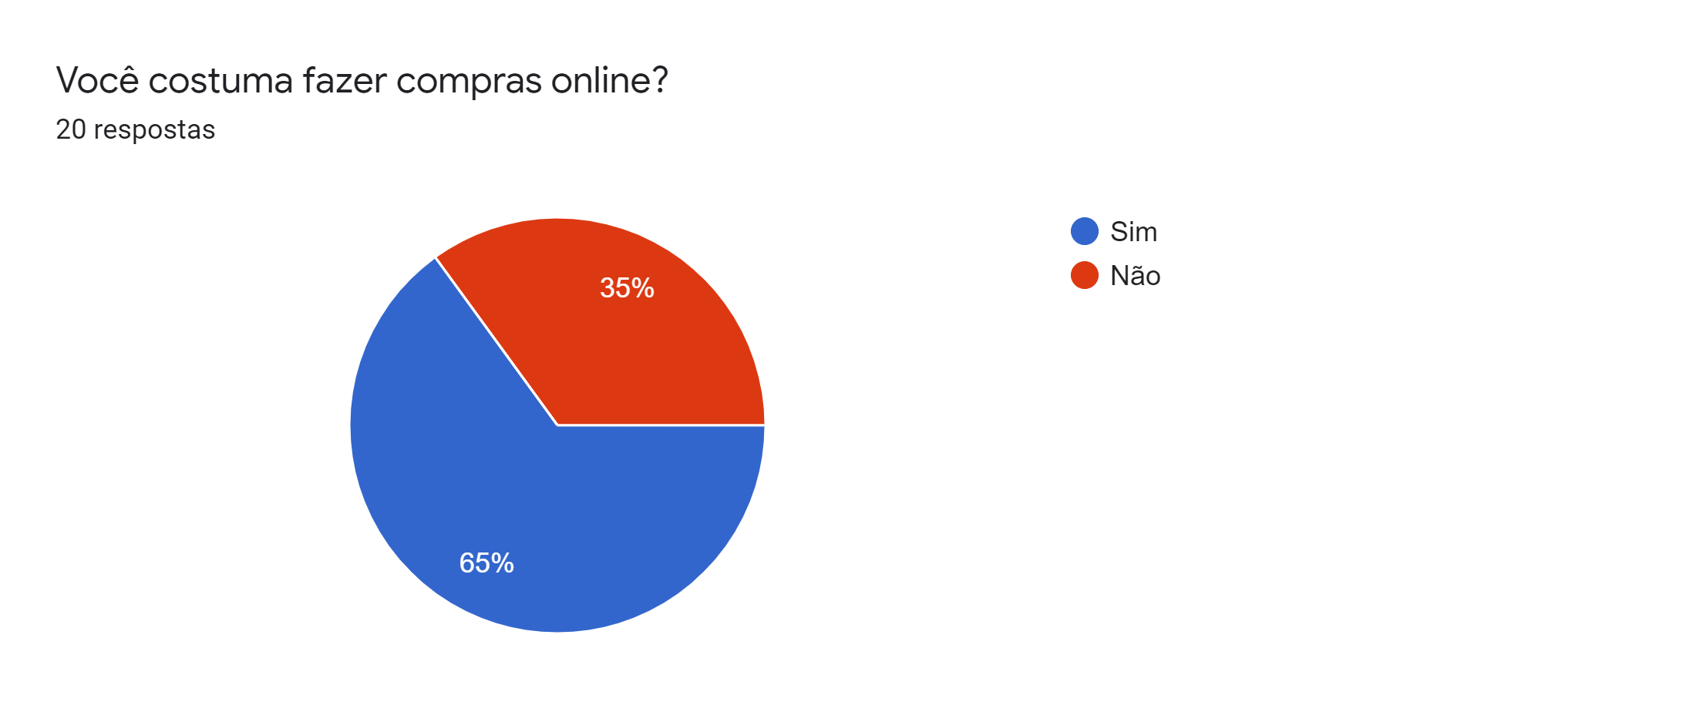 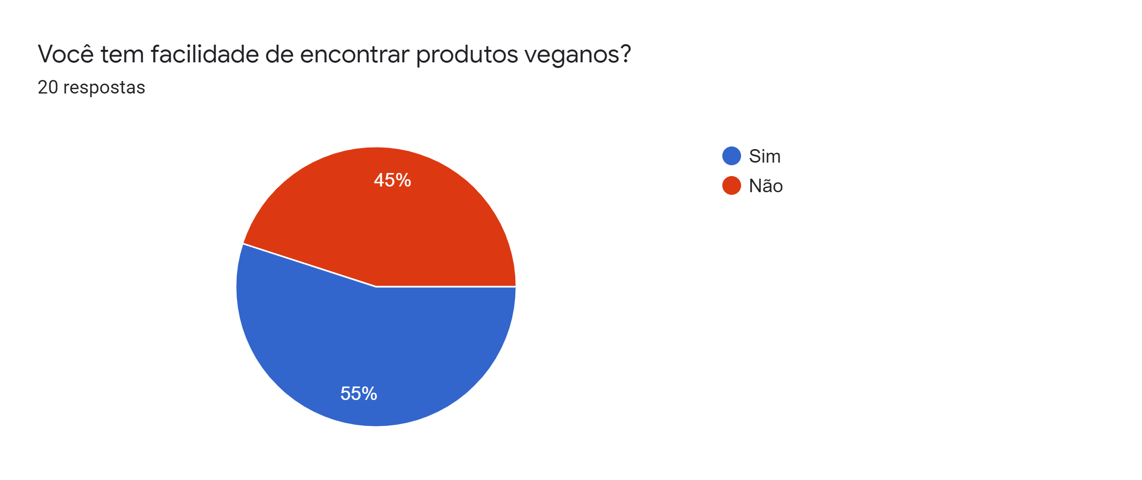

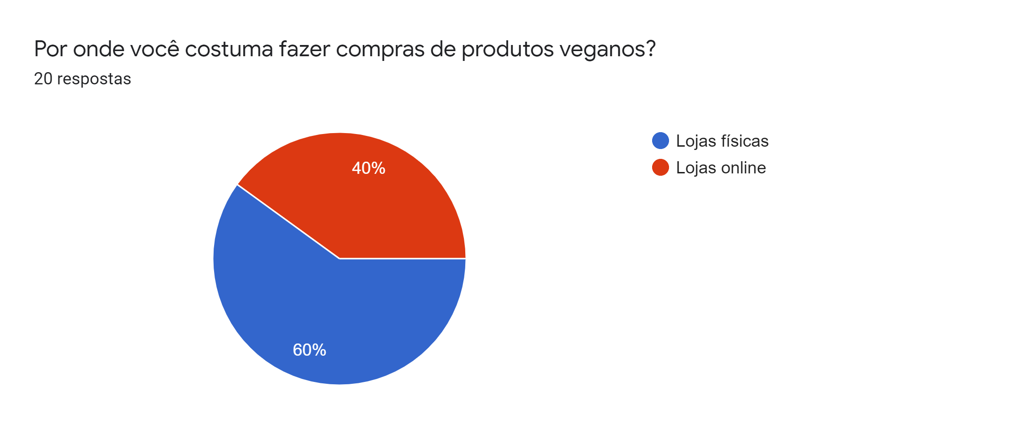

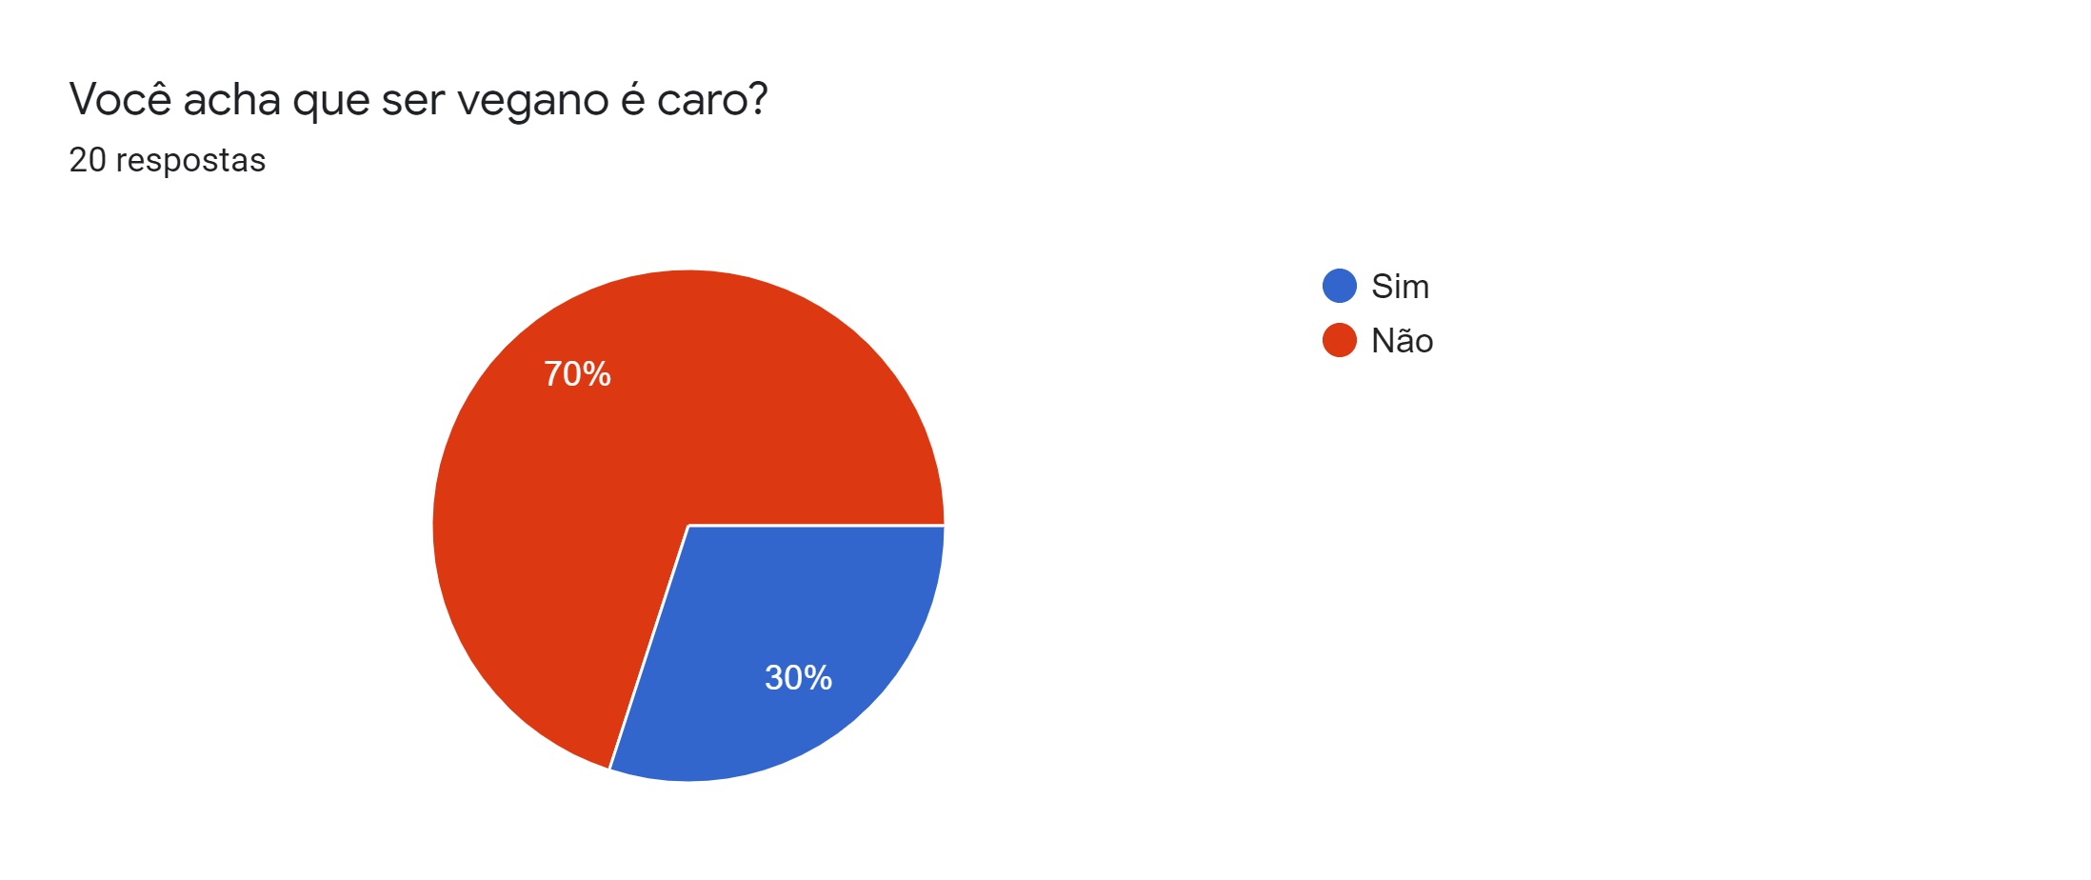

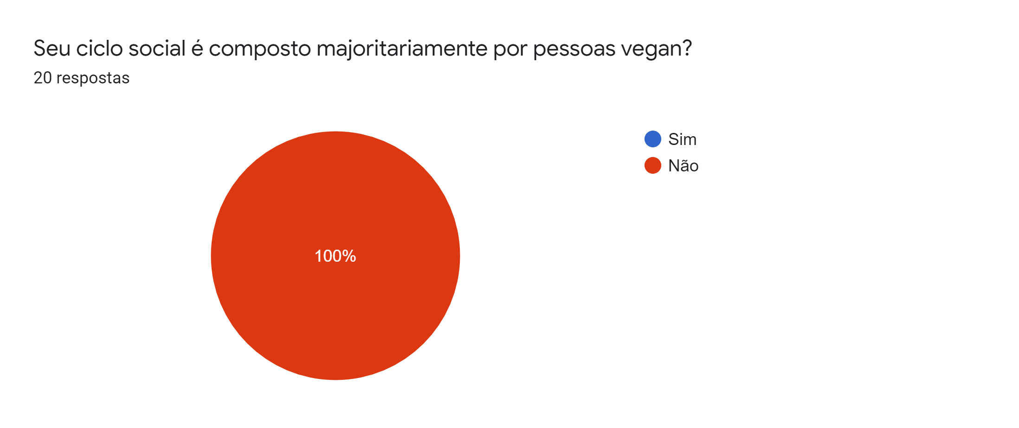

# Galeria

Ao lado, podemos ver Dino: um microempreendedor de 57 anos, criador da marca de produtos 100% veganos: **Kerai**

*“A nossa venda é em cima da durabilidade e da origem. Então esse é um dos apelos principais da nossa marca”.*

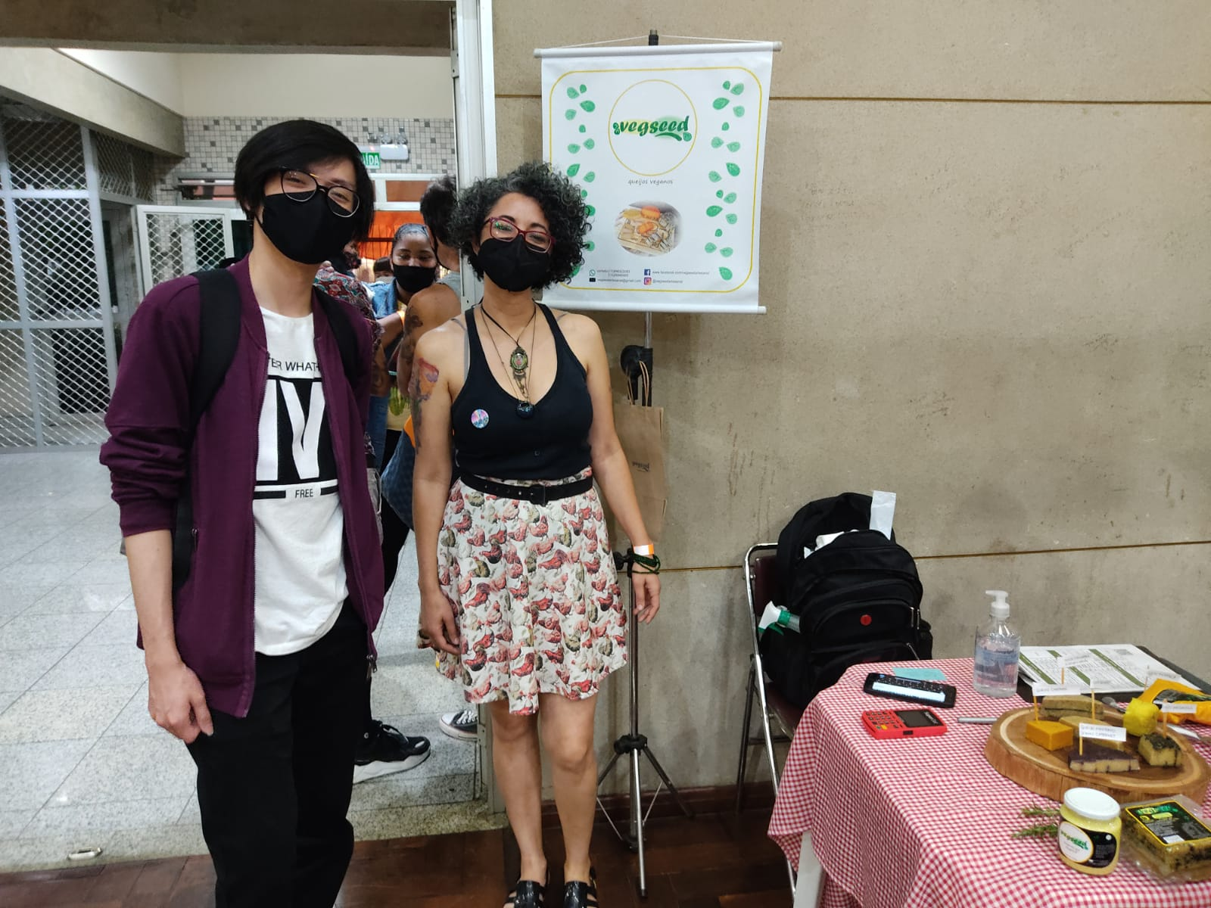

Aqui temos a Flávia: uma microempreendedora e nutricionista, criadora da marca de produtos 100% veganos: **Vegseed**